
2013年05月06日
螺纹钢期货周报
评级：弱势运行
螺纹钢期货报告

期螺短期反弹 中期依旧弱势
涨跌幅：
螺纹钢期货周涨跌幅：-0.53%

观点：
宏观气氛似乎偏暖，但供求矛盾依然尖锐，考虑到城镇化推进的周期性，下游需求难有起色，期货行情短期反弹，中期依然弱势。

交易建议：

合约 | 交易建议 | 第二压力位 | 第一压力位 | 第一支撑位 | 第二支撑位
RB1310 | 弱势滚动操作 | 3760 | 3690 | 3530 | 3460

近期投资要点：

1.关注城镇化政策的推进

2.关注去库存化的持续性

国金期货研究所

晋超：期货从业资格号：F0273133
邮箱：jinc@gjqh.com.cn

xie

1.螺纹钢期货行情回顾
上一交易周螺纹主力合约RB1310合约报收于3581元/吨，较前一周下跌0.53%，持仓为150.83万手，成交量569.43万手。影响上周主要因素包括：第一，下游需求集中释放，但已经开始步入淡季；第二，社会钢材库存量继续下降；第三，中钢协预估4月中旬全国粗钢日均产量211.58万吨，旬环比下降0.38%；第四，一季度经济数据不乐观。

2. 市场焦点
图表1：螺纹钢主力合约
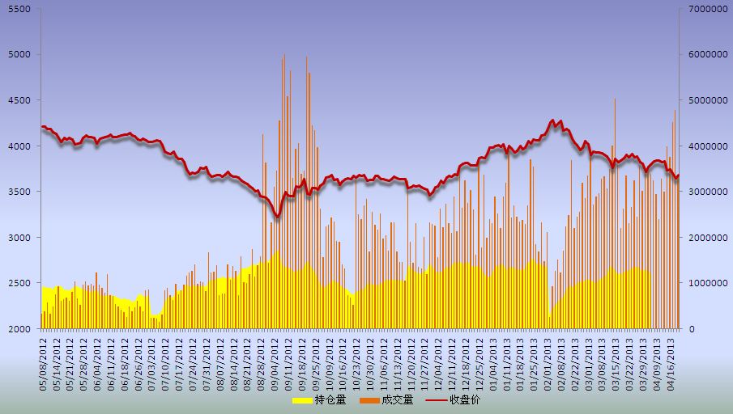
来源：国金期货研究所 WIND

2.1 政治局会议定调近期经济政策
在一季度数据显示中国经济增速放缓后，24月25日召开的政治局会议。会议提出宏观政策要稳住，微观政策要放活，社会政策要托底。会议还透露出一个信号，即中国可能不再重走用以大投资刺激增长的道路，转而刺激消费、下放审批引致经济增长，对产能过剩的调控将更趋严厉。

2.2 1-3月规模以上工业企业利润比去年同期增长12.1%
1-3月份全国规模以上工业企业实现利润11740亿元，比去年同期增长12.1%，增幅比1-2月份回落5.1个百分点。3月当月实现利润4649亿元，比去年同期增长5.3%。1-3月份在规模以上工业企业中，国有及国有控股企业实现利润3412亿元，比去年同期增长7.6%；集体企业实现利润178亿元，增长7.5%；股份制企业实现利润6843亿元，增长12.9%；外商及港澳台商投资企业实现利润2688亿元，增长7.1%；私营企业实现利润3757亿元，增长17.8%。

2.3 4月汇丰中国制造业PMI终值为50.4
5月2日，汇丰中国发布报告称，经季节性调整的汇丰采购经理人指数(PMI)4月份数值为50.4，初值为50.5。目前，PMI数值已连续6个月保持在50.0临界值上方。汇丰称，4月份数据显示，中国制造业运行略有改善，产出与新订单皆有增长，但增速放缓。新出口订单则在今年以来首次出现收缩。

2.4 国信中心预计二季度中国GDP增长8%
国家信息中心在2日发布的一份报告中预计，2013年二季度中国国内生产总值(GDP)同比增长8%左右，居民消费价格指数(CPI)同比上涨2.3%。国信中心的报告称，较宽松的政策、换届效应、库存以及国际经济环境有所改善等因素，将支持二季度中国经济稳步小幅回升。

2.5 欧央行降息25基点
欧央行周四宣布将基准利率降低25个基点至0.5%这一纪录最低水平，这是欧央行10个月以来首次降息。对于隔夜存款利率降至0以下的可能性，德拉吉称已经“在技术上准备好了”

3.市场综述：

3.1现货价格小幅调整
上周现货市场小幅调整。截至上周五，全国主要市场Ф6.5mm高线和Ф20mm螺纹钢平均价格分别为3646元/吨和3683元/吨，较前一周下跌6元/吨和17元/吨。

3.2原材料稳中有降
图表 2：上海钢材现货价格走势
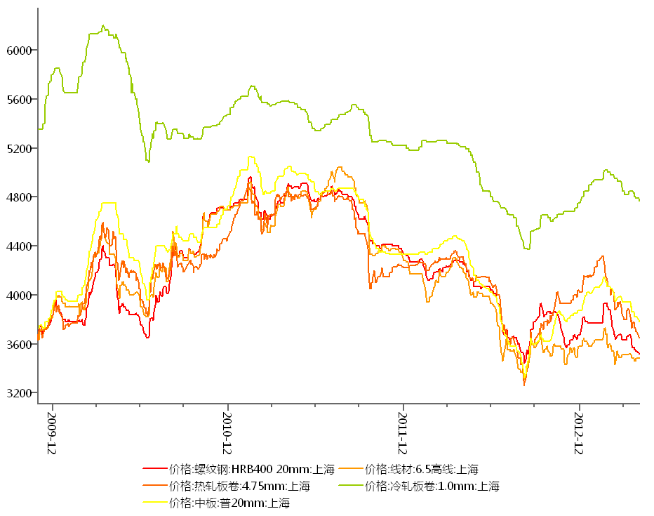 来源：国金期货研究所 WIND
上周国内原料市场价格稳中有降。其中，钢坯价格明显下跌，截至本周五，唐山普碳方坯出厂价下跌70元/吨至3130元/吨，20MnSi方坯出厂价3250元/吨。废钢价格基本稳定，江苏地区大中型钢厂中废（6-10mm）采购价稳定在2610-2650元/吨。焦炭价格基本稳定，其中，山西地区二级冶金焦价格稳定在1180元/吨。内矿价格基本稳定，河北唐山钢厂66%铁精粉价格稳定在1080元/吨（现款）；港口现货矿价格下跌10元/吨，63.5%印度粉矿为950-970元/吨；外盘报价下跌2美元，澳大利亚PB粉矿价格为132-133美元/吨。。

3.3钢厂小幅下调价格，产能维持高位
图表 3：铁矿石价格
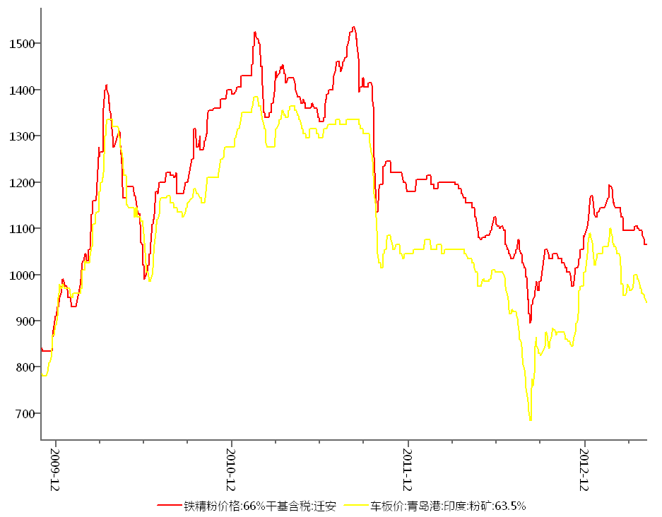 来源：国金期货研究所 WIND
上周国内建筑钢材市场价格延续跌势，48家钢厂108次调整建筑钢材出厂价格。其中：华东地区山钢集团下调螺纹钢出厂价格30元/吨，沙钢分别下调高线和三级螺纹钢出厂价格50和30元/吨；北方地区河北钢铁集团分别下调高线和三级螺纹钢出场价格30和20元/吨，晋钢下调高线出厂价格30元/吨；中南地区韶钢分别下调高线和螺纹钢出厂价格40和50元/吨、安钢下调三级螺纹钢出厂价格117元/吨；西部地区龙钢下调三级螺纹钢出厂价格50元/吨，水钢贵阳上调建筑钢材出厂价格30元/吨。。生产情况，中钢协预估全国4月中旬旬粗钢日均产量211.58万吨，旬环比减少0.38%。总体来看尽管当前多数钢铁企业已处于盈亏平衡甚至略有亏损的状况，但钢厂减产并不明显，产能释放继续保持在高位，市场资源供应压力仍相当大。

3.4 社会库存连续下降
图表 4：国内粗钢产量
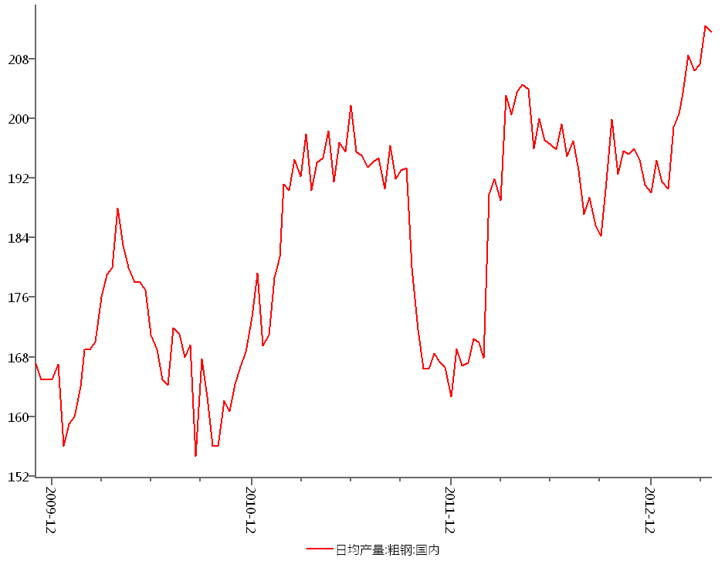 来源：国金期货研究所 WIND
截至上周摸国内钢材市场库存总量1999.89吨，环比下降0.89%。截至上周五，螺纹钢为934.29万吨，周环比下降1.59%。

3.5 下游动态
图表 5：全国社会钢材库存
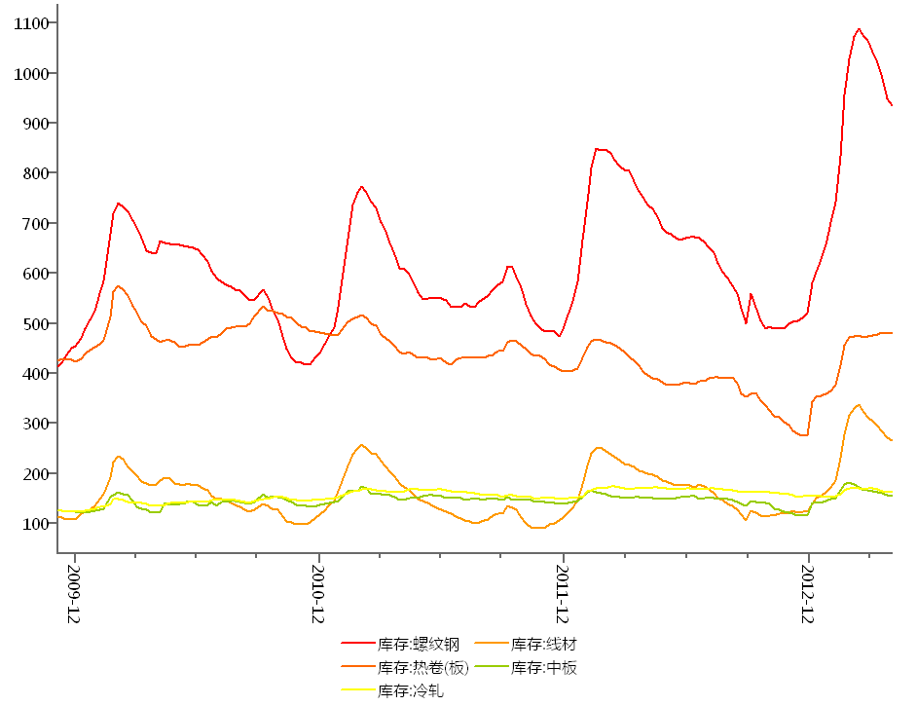 来源：国金期货研究所 WIND
从海南2013年一季度全省经济运行情况新闻发布会获悉，一季度，海南重点项目建设进展顺利，涉及到中央预算投资的710个项目中，已开工574个，开工率81%，累计投资53亿元人民币(下同)，占计划投资的56%。

铁总2013年一季报显示，铁总的总资产为45565.8亿元，总负债为28394亿元，负债率为62.31%，可资比较的，铁总的总负债在2012年底和2011年底分别为27926亿元和24127亿元。铁总的负债率在2012年底和2011年底则分别为62.23%和60.63%。

中国指数研究院今天发布的数据显示，2013年4月，100个城市的住宅平均价格自2012年6月连续第11个月环比上涨，涨幅缩小0.06个百分点；同比连续第5个月上涨，涨幅扩大至5.34%。其中76个城市环比上涨，24个城市环比下跌。

3.6 国际钢价弱势运行
上周国际钢市弱势运行。CRU国际钢价综合指数为172.1，周环比下滑1.7%。上周CRU扁平材指数为162.9，周环比下滑1.5%；CRU长材指数为190.8，周环比下滑1.9%。

4、交易行为分析及策略：
图表 6： CRU国际钢价指数
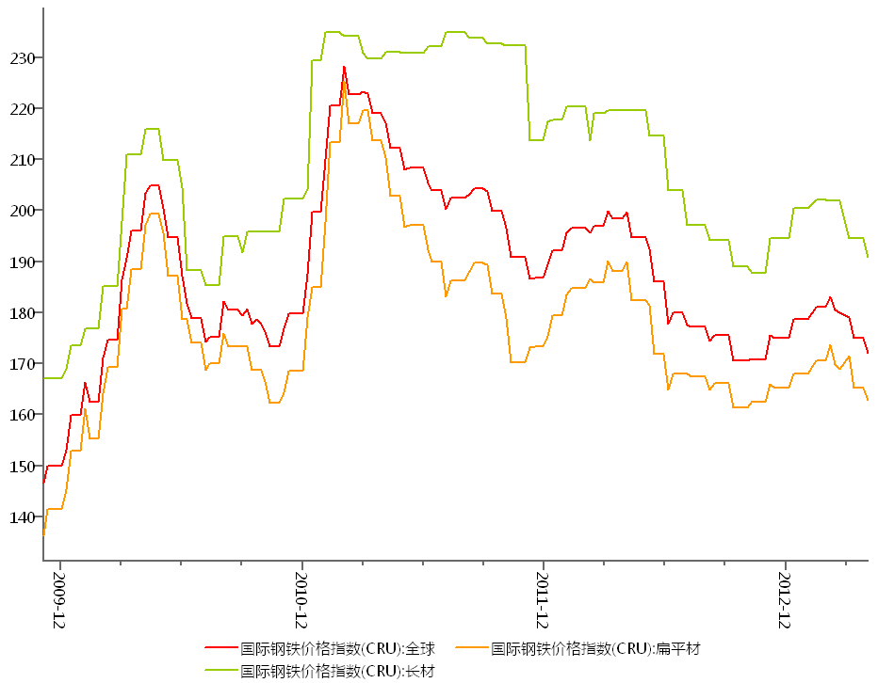 来源：国金期货研究所 WIND

4.1 持仓成交分析
从成交和持仓量来看，成交量缩量，持仓量开始有上升趋势，多空双方歧义开始放大，投机用户等待成交量放大后朝价格运行方向介入。

4.2 k线分析
图表 7：持仓成交分析
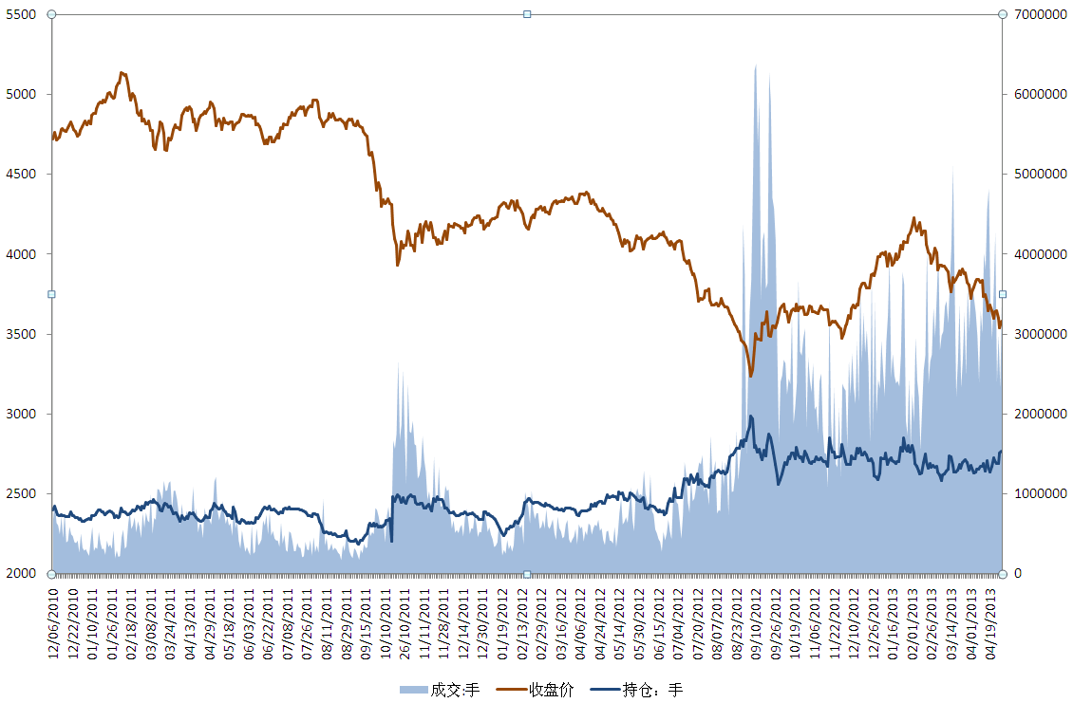 来来源：国金期货研究所 WIND
从周K线来看，收下影低位小阳线，行情经过下跌后调整，表明下方出现支撑。结合均线来看，5周均线向下运行下穿所有长周期均线，下跌动能还是较大，行情暂时看待反弹。

4.3资金分析
图表 8：螺纹RB1310合约周线图
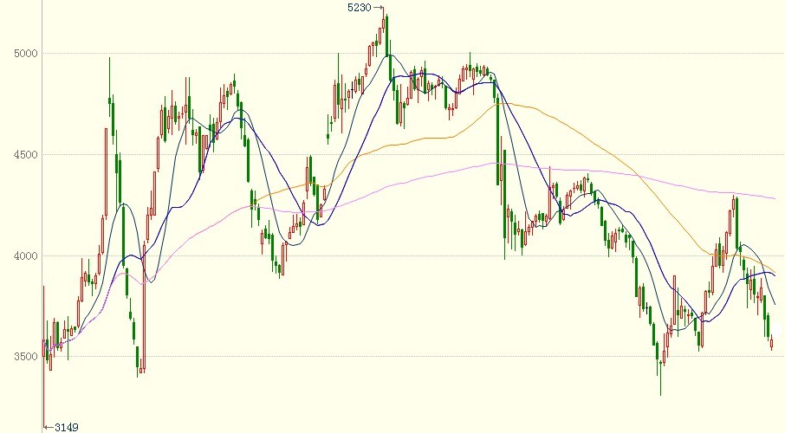来源：国金期货研究所 WIND
截止到前一周周五，市场活跃度为2.22，活跃度放大，行情进入拓展期。（我们认为当活跃度在0.5以上的时，市场资金流动较快，参与热情高，可以形成较好投机气氛，适合投机资金入场，当活跃度在0.5以下时，市场资金流动缓慢，参与热情低，适合套保企业套保）

图表 9：资金纵向分析
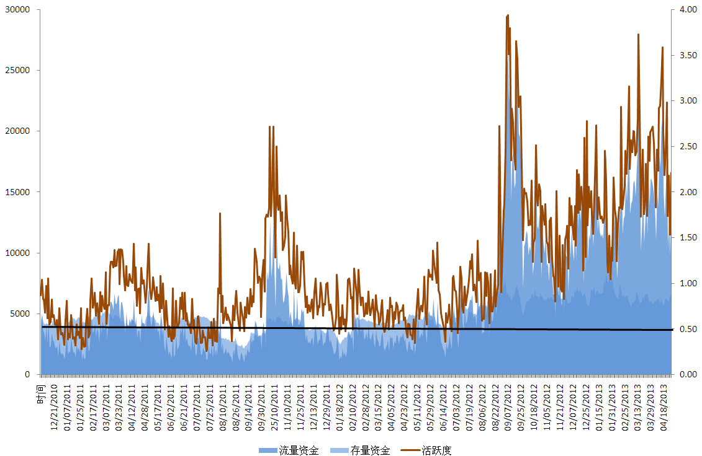 来源：国金期货研究所 WIND

5. 行情预测及操作策略
现货方面，节后价格成交总体稳定，部分市场有小幅下跌现象。上周外围市场波动较大，欧洲央行选择降息进入负利率时代，全球制造业指数总体低于预期，处于停滞状态，总体外围环境还是处于偏空状态。国内公布城镇化推进时间表，预期6月份完成纲要，年底推出配套政策，催动市场信心。基本面来看，虽然库存有所下降，但钢铁进入消费淡季，钢厂差能还没有明显下降，钢价难以走稳反弹，由于城镇化细则还没有明确出台，预期需求还有待关注，供求矛盾本质还没改变。综合以上因素，建议投资者反弹抛空，冲低坚持，弱势滚动操作。

成都 |  | 上海 |  | 北京
电话：(8628)-86713680 |  | 电话：(8621)-61357433 |  | 电话：(8610)-66219878
传真：(8628)-61304605 |  | 传真：(8621)-61357428 |  | 传真：(8610)-66216028
邮编：610061 |  | 邮编：201204 |  | 邮编：100032
地址：成都市锦江区东大街芷泉段229号东方广场C座28层 |  | 地址：上海市浦东新区芳甸路1088号紫竹国际大厦5楼 |  | 地址：中国北京西城区金融街投资广场B座11层

广州 | 杭州
电话：(8620)-28028028 | 电话：(86571)-87956109
传真：(8620)-28028029 | 传真：(86571)-87956104
邮编：510620 | 邮编：310012
地址：广州市天河区体育西路191号 大厦B塔38层 | 地址：杭州市文三路555号莱茵达大厦15层

免责声明：
本报告由国金期货有限责任公司（以下简称“本公司”）制作，未获得国金期货有限责任公司的书面授权，任何人和单位不得对本报告进行任何形式的修改、发布和复制。 本报告基于本公司期货投资研究咨询人员采用可信的公开资料和实地调研资料，但本公司对这些信息的准确性和完整性不作任何保证，且本报告中的资料、建议、预测均反映报告初次发布时的判断，可能会随时调整，报告中的信息或所表达的意见不构成投资、法律、会计或税务的最终操作建议，本公司不就报告中的内容对最终操作建议作任何担保。在国金期货有限责任公司及其投资研究咨询人员知情的范围内，国金期货有限责任公司及其期货投资研究咨询人员以及财产上的利害关系人与所评价或推荐的产品不存在任何利害关系，同时提醒期货投资者，期市有风险，入市须谨慎。

